**Problem 1**

Bir firma ürettiği ürünlerin satışlarını arttırmak amacıyla dijital pazarlama araştırması yapmaktadır. Araştırma sonunda 3 farklı sosyal medya kanalında her bir reklamdan ortalama olarak etkilenen kişi sayıları, bu ortamlardaki reklam koşulları ve maliyetleri aşağıdaki gibi bulunmuştur.

|  |  |  |  |
| --- | --- | --- | --- |
| Reklam Ortamı | Reklam Etkisi | Reklam Maliyeti | Reklam Koşulları |
| A PLATFORMU | 750 kişi/sn | 150 pb/sn | En az 10 sn |
| B PLATFORMU | 800 kişi/sn | 200 pb/sn | En az 12 sn |
| C PLATFORMU | 840 kişi/sn | 240 pb/sn | En az 15 sn |

Firmada dönemlik min 300000kişiye ulaşılması hedeflendiğine göre maliyet minimum olacak şekilde her ortamda ne kadar reklam yapılması gerektiğine ilişkin karar modelini geliştiriniz.

**a)**X1:Dönemlik A platformunda yayınlanan reklam(sn)

X2:Dönemlik B platformunda yayınlanan reklam(sn)

X3:Dönemlik C platformunda yayınlanan reklam(sn)

**Karar modeli**

MIN z=150x1+200x2+240x3

750x1+800x2+840x3>=300000

X1>=10

X2>=12

X3>=15

**Modelin Standartlaştırılmış Hali**

Mınz-150x1-200x2-240x3=0

-750x1-800x2-840x3+s1=-300000

-x1+s2=-10

-x2+s3=-12

-x3+s4=-15

Başlangıç Simpleks Tablosu

|  |  |  |  |  |  |  |  |  |
| --- | --- | --- | --- | --- | --- | --- | --- | --- |
| Temel | X1 | X2 | X3 | S1 | S2 | S3 | S4 | çözüm |
| Z | -150 | -200 | -240 | 0 | 0 | 0 | 0 |  |
| s1 | -750 | -800 | -840 | 1 | 0 | 0 | 0 | -300000 |
| S2 | -1 | 0 | 0 | 0 | 1 | 0 | 0 | -10 |
| S3 | 0 | -1 | 0 | 0 | 0 | 1 | 0 | -12 |
| S4 | 0 | 0 | -1 | 0 | 0 | 0 | 1 | -15 |
| Oran | 0.2 | 0.25 | 0.28 |  |  |  |  |  |

|  |  |  |  |  |  |  |  |  |
| --- | --- | --- | --- | --- | --- | --- | --- | --- |
| Temel | X1 | X2 | X3 | S1 | S2 | S3 | S4 | Çözüm |
| Z | 0 | 40 | 72 | 0.2 | 0 | 0 | 0 | 60000 |
| X1 | 1 | 1.06 | 1.12 | -0.0013 | 0 | 0 | 0 | 400 |
| S2 | 0 | 1.06 | 1.12 | -0.0013 | 1 | 0 | 0 | 390 |
| S3 | 0 | -1 | 0 | 0 | 0 | 1 | 0 | -12 |
| S4 | 0 | 0 | -1 | 0 | 0 | 0 | 1 | -15 |

|  |  |  |  |  |  |  |  |  |
| --- | --- | --- | --- | --- | --- | --- | --- | --- |
| Temel | X1 | X2 | X3 | S1 | S2 | S3 | S4 | Çözüm |
| Z | 0 | 40 | 0 | 0.2 | 0 | 0 | 436.8 | 61080 |
| X1 | 1 | 1.06 | 0 | -0.0013 | 0 | 0 | 1.12 | 383.2 |
| S2 | 0 | 1.06 | 0 | -0.0013 | 1 | 0 | 1.12 | 373.2 |
| S3 | 0 | -1 | 0 | 0 | 0 | 1 | 0 | -12 |
| X3 | 0 | 0 | 1 | 0 | 0 | 0 | -1 | 15 |

**Optimal Çözüm Tablosu**

|  |  |  |  |  |  |  |  |  |
| --- | --- | --- | --- | --- | --- | --- | --- | --- |
| Temel | X1 | X2 | X3 | S1 | S2 | S3 | S4 | çözüm |
| Z | 0 | 0 | 0 | 0.2 | 0 | 40 | 72 | 61560 |
| X1 | 1 | 0 | 0 | -0.0013 | 1 | 1.067 | 1.12 | 370.4 |
| S2 | 0 | 0 | 0 | -0.0013 | 0 | 1.067 | 1.12 | 360.4 |
| X2 | 0 | 1 | 0 | 0 | 0 | -1 | 0 | 12 |
| X3 | 0 | 0 | 1 | 0 | 0 | 0 | -1 | 15 |

Dönemlik yayınlanan reklamların A platformunda 370 birim, B platformunda 12 birim, C platformunda 15 birim olması durumunda 61560 pb maliyetle min maliyet elde edilmektedir.

**b)Firma B ve c platformlarında toplamda en az 30 birimlik reklam yayınlamanın sonuçlarını araştırmak istemektedir.**

X2+x3>=30

-x2-x3+s5=-30

**Optimal Çözüm Tablosu**

Birim matris oluşturmak için iki satır toplanır.

|  |  |  |  |  |  |  |  |  |  |
| --- | --- | --- | --- | --- | --- | --- | --- | --- | --- |
| Temel | X1 | X2 | X3 | S1 | S2 | S3 | S4 | **S5** | çözüm |
| Z | 0 | 0 | 0 | 0.2 | 0 | 40 | 72 | **0** | 61560 |
| X1 | 1 | 0 | 0 | -0.0013 | 1 | 1.067 | 1.12 | **0** | 370.4 |
| S2 | 0 | 0 | 0 | -0.0013 | 0 | 1.067 | 1.12 | **0** | 360.4 |
| X2 | 0 | 1 | 0 | 0 | 0 | -1 | 0 | **0** | 12 |
| X3 | 0 | 0 | 1 | 0 | 0 | 0 | -1 | **0** | 15 |
| **S5** | **0** | **-1** | **-1** | **0** | **0** | **0** | **0** | **1** | **-30** |

|  |  |  |  |  |  |  |  |  |  |
| --- | --- | --- | --- | --- | --- | --- | --- | --- | --- |
| Temel | X1 | X2 | X3 | S1 | S2 | S3 | S4 | **S5** | çözüm |
| Z | 0 | 0 | 0 | 0.2 | 0 | 40 | 72 | **0** | 61560 |
| X1 | 1 | 0 | 0 | -0.0013 | 1 | 1.067 | 1.12 | **0** | 370.4 |
| S2 | 0 | 0 | 0 | -0.0013 | 0 | 1.067 | 1.12 | **0** | 360.4 |
| X2 | 0 | 1 | 0 | 0 | 0 | -1 | 0 | **0** | 12 |
| X3 | 0 | 0 | 1 | 0 | 0 | 0 | -1 | **0** | 15 |
| **S5** | **0** | **-1** | **0** | **0** | **0** | **0** | **-1** | **1** | **-15** |

Birim matris oluşturmak için iki satırı toplarız.

|  |  |  |  |  |  |  |  |  |  |
| --- | --- | --- | --- | --- | --- | --- | --- | --- | --- |
| Temel | X1 | X2 | X3 | S1 | S2 | S3 | S4 | S5 | çözüm |
| Z | 0 | 0 | 0 | 0.2 | 0 | 40 | 72 | **0** | 61560 |
| X1 | 1 | 0 | 0 | -0.0013 | 1 | 1.067 | 1.12 | **0** | 370.4 |
| S2 | 0 | 0 | 0 | -0.0013 | 0 | 1.067 | 1.12 | **0** | 360.4 |
| X2 | 0 | 1 | 0 | 0 | 0 | -1 | 0 | **0** | 12 |
| X3 | 0 | 0 | 1 | 0 | 0 | 0 | -1 | **0** | 15 |
| **S5** | **0** | **0** | **0** | **0** | **0** | **-1** | **-1** | **1** | **-3** |

|  |  |  |  |  |  |  |  |  |  |
| --- | --- | --- | --- | --- | --- | --- | --- | --- | --- |
| Temel | X1 | X2 | X3 | S1 | S2 | S3 | S4 | S5 | çözüm |
| Z | 0 | 0 | 0 | 0.2 | 0 | 0 | 32 | **0** | 61560 |
| X1 | 1 | 0 | 0 | -0.0013 | 1 | 0 | 0.053 | **0** | 357.4 |
| S2 | 0 | 0 | 0 | -0.0013 | 0 | 0 | 0.053 | **1** | 357.2 |
| X2 | 0 | 1 | 0 | 0 | 0 | 0 | 1 | **-1** | 15 |
| X3 | 0 | 0 | 1 | 0 | 0 | 0 | -1 | **0** | 15 |
| **S3** | **0** | **0** | **0** | **0** | **0** | **1** | **1** | **-1** | **3** |

A platformunda 367 birim B platformunda 15 birim c platformunda 15 birim reklam yayınlanması halinde istenen koşul sağlanmıştır ve minimum maliyet 61560 para birimi olarak bulunmuştur.

**c)**Şirket reklam için ayrılan bütçeyi 200000 pb ye indirilmesi durumunda sonuçları araştırmak istemektedir.

**B-1.b=**

|  |  |  |  |
| --- | --- | --- | --- |
| -0.0013 | 1 | 1.067 | 1.12 |
| -0.0013 | 0 | 1.067 | 1.12 |
| 0 | 0 | -1 | 0 |
| 0 | 0 | 0 | -1 |

|  |
| --- |
| -200000 |
| -10 |
| -12 |
| -15 |

|  |
| --- |
| 220.396 |
| 230.396 |
| 12 |
| 15 |

**CBV.B-1.b=**

|  |
| --- |
| 0.2 0 40 72 |

|  |
| --- |
| 200000 |
| 10 |
| 12 |
| 15 |

|  |
| --- |
| 41560 |

**d)**Şirket 10000 para birimlik bütçeyle hangi platformda ne kadar reklam yayınladığında max kişiye ulaşacağını araştırmak istemektedir.

**B-1.b=**

|  |  |  |  |
| --- | --- | --- | --- |
| -0.0013 | 1 | 1.067 | 1.12 |
| -0.0013 | 0 | 1.067 | 1.12 |
| 0 | 0 | -1 | 0 |
| 0 | 0 | 0 | -1 |

|  |
| --- |
| -10000 |
| -10 |
| -12 |
| -15 |

|  |
| --- |
| -26.604 |
| -16.604 |
| 12 |
| 15 |

**CBV.B-1.b=**

|  |
| --- |
| 0.2 0 40 72 |

|  |
| --- |
| 10000 |
| 10 |
| 12 |
| 15 |

|  |
| --- |
| 3560 |

Optimal Çözüm Tablosu

|  |  |  |  |  |  |  |  |  |
| --- | --- | --- | --- | --- | --- | --- | --- | --- |
| Temel | X1 | X2 | X3 | S1 | S2 | S3 | S4 | **çözüm** |
| Z | 0 | 0 | 0 | 0.2 | 0 | 40 | 72 | **3560** |
| X1 | 1 | 0 | 0 | -0.0013 | 1 | 1.067 | 1.12 | **-26.604** |
| S2 | 0 | 0 | 0 | -0.0013 | 0 | 1.067 | 1.12 | **-16.604** |
| X2 | 0 | 1 | 0 | 0 | 0 | -1 | 0 | **12** |
| X3 | 0 | 0 | 1 | 0 | 0 | 0 | -1 | **15** |

|  |  |  |  |  |  |  |  |  |
| --- | --- | --- | --- | --- | --- | --- | --- | --- |
| Temel | X1 | X2 | X3 | S1 | S2 | S3 | S4 | **çözüm** |
| Z | 153.84 | 0 | 0 | 0.2 | 0 | 40 | 72 | **3555.9** |
| S1 | -769.2 | 0 | 0 | 1 | -769.2 | -820 | -861.5 | **20.5** |
| S2 | -1 | 0 | 0 | 0 | 1 | 2.13 | 2.24 | **-10** |
| X2 | 0 | 1 | 0 | 0 | 0 | -1 | 0 | **12** |
| X3 | 0 | 0 | 1 | 0 | 0 | 0 | -1 | **15** |

|  |  |  |  |  |  |  |  |  |
| --- | --- | --- | --- | --- | --- | --- | --- | --- |
| Temel | X1 | X2 | X3 | S1 | S2 | S3 | S4 | **çözüm** |
| Z | 0 | 0 | 0 | 0.2 | 153.84 | 367.68 | 72 | **7500** |
| S1 | 0 | 0 | 0 | 1 | -1538 | -2358 | -2584 | **7712** |
| X1 | 1 | 0 | 0 | 0 | -1 | -2.13 | -2.24 | **10** |
| X2 | 0 | 1 | 0 | 0 | 0 | -1 | 0 | **12** |
| X3 | 0 | 0 | 1 | 0 | 0 | 0 | -1 | **15** |

A platformunda 10 birim, B platformunda 12 birim, C platformunda 15 birim yayınlanarak 10000para birimi bütçeyle 7500 kişiye ulaşılabilmektedir.

**Problem 1 Lingo Çözümü**

a) MIN =150*x1+200*x2+240*x3;

750*x1+800*x2+840*x3>=300000;

X1>=10;

X2>=12;

X3>=15;

end

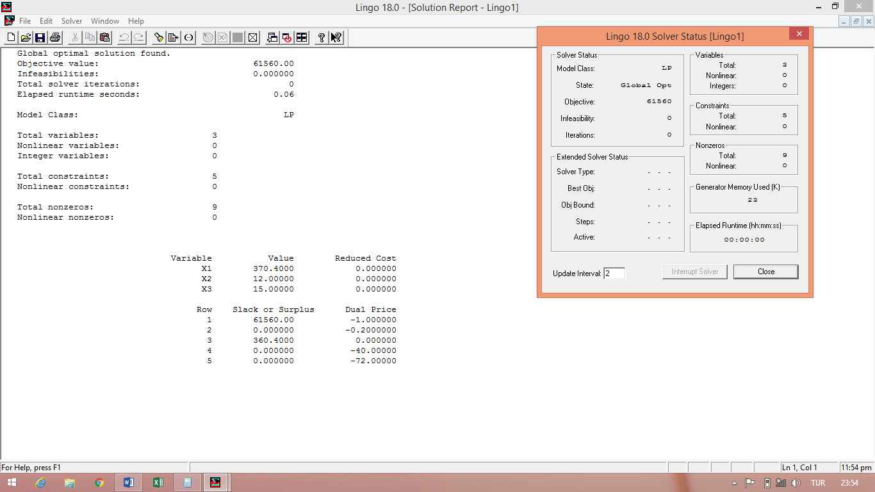

b)MIN =150*x1+200*x2+240*x3;

750*x1+800*x2+840*x3>=300000;

X1>=10;

X2>=12;

X3>=15;

x2+x3>=30;

end

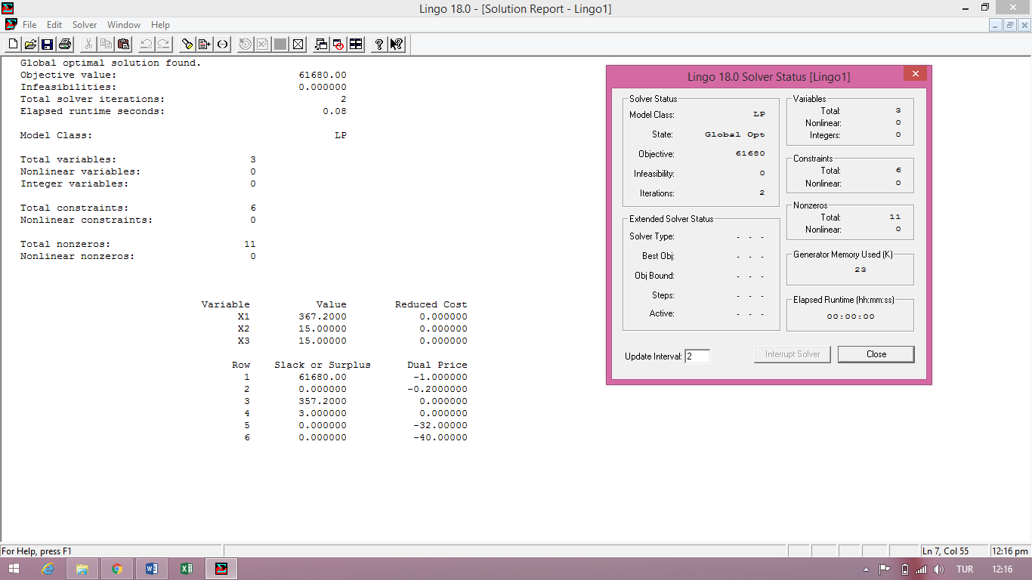

d) MIN=150*x1+200*x2+240*x3;

750*x1+800*x2+840*x3>=10000;

X1>=10;

X2>=12;

X3>=15;

End

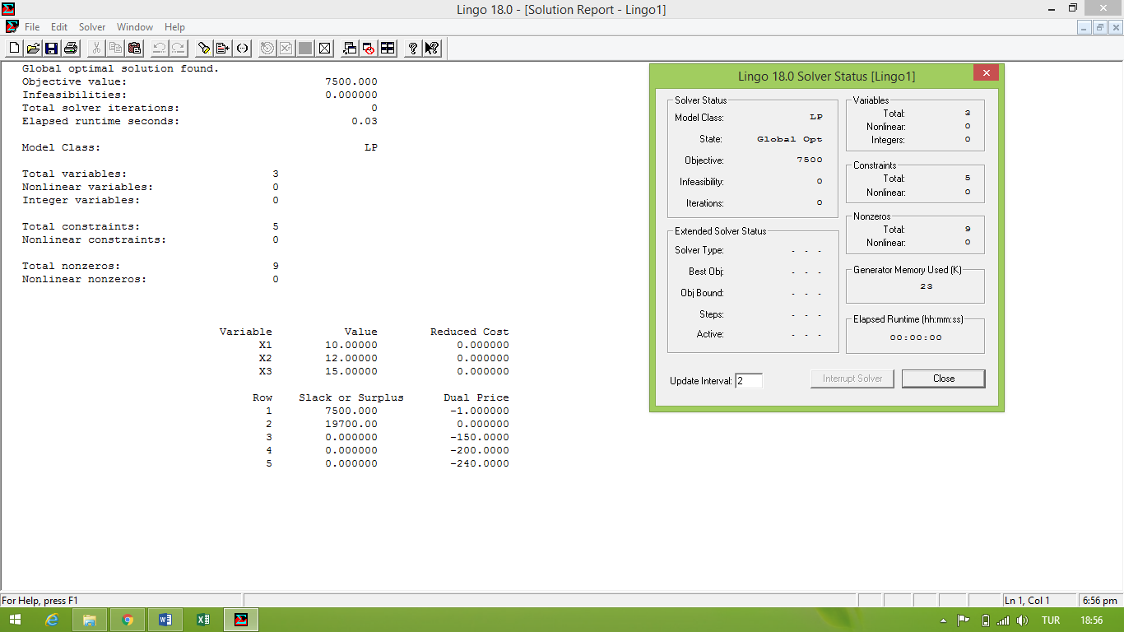

**Problem 2**

Bir işletmede A sınıfı B sınıfı C sınıfı olmak üzere 3 kalite mal üretimi yapılmaktadır. Günde a kalite için en fazla 900,b kalite için en fazla 600 birime yeterli hammadde temin edilmektedir. Üretimde kullanılan aynı özellikte 6 makine olup üretim planlamadan gelen plana göre her makine günde 20 saat çalışabilmektedir.1 birim a kalite için 1, B kalite içim 2 ve C kalite için 4 saat makina zamanı gerekmektedir. Malların kalite düzeylerine göre karları 150,120,100 para birimdir. İşletme yönetimi bu bilgilere dayanarak üretim programı yapmak istemektedir.

**a)**Karar modelini geliştiriniz ve çözünüz.

X1:A sınıfı kaliteden üretilecek miktar

X2: B sınıfı kaliteden üretilecek miktar

X3: C sınıfı kaliteden üretilecek miktar

MAXZ=150X1+120X2+100X3

X1+2X2+4X3<=6*20

X1<=900

X3<=600

X1,X2,X3>=0

**Başlangıç Simpleks Tablosu**

|  |  |  |  |  |  |  |  |
| --- | --- | --- | --- | --- | --- | --- | --- |
| TEMEL | X1 | X2 | X3 | S1 | S2 | S3 | ÇÖZÜM |
| Z | -150 | -120 | -100 | 0 | 0 | 0 |  |
| S1 | 1 | 2 | 4 | 1 | 0 | 0 | 120 |
| S2 | 1 | 0 | 0 | 0 | 1 | 0 | 900 |
| S3 | 0 | 0 | 1 | 0 | 0 | 1 | 600 |

**Optimal Çözüm Tablosu**

|  |  |  |  |  |  |  |  |
| --- | --- | --- | --- | --- | --- | --- | --- |
| TEMEL | X1 | X2 | X3 | S1 | S2 | S3 | ÇÖZÜM |
| Z | 0 | 180 | 500 | 150 | 0 | 0 | 18000 |
| X1 | 1 | 2 | 4 | 1 | 0 | 0 | 120 |
| S2 | 0 | -2 | -4 | -1 | 1 | 0 | 780 |
| S3 | 0 | 0 | 1 | 0 | 0 | 1 | 600 |

A sınıfı kaliteden 120 birim üreilmesi halinde 18000 para birimiyle max kar elde edilecektir.

**b)**Üretim planlama 2. Ve 3. üründen en az 25 birim üretilecek şeklide yeni bir planlama yapmak istemektedir.

x2+x3>=25

-x1-x2+s4=-25

|  |  |  |  |  |  |  |  |  |
| --- | --- | --- | --- | --- | --- | --- | --- | --- |
| TEMEL | X1 | X2 | X3 | S1 | S2 | S3 | S4 | ÇÖZÜM |
| Z | 0 | 180 | 500 | 150 | 0 | 0 | 0 | 18000 |
| X1 | 1 | 2 | 4 | 1 | 0 | 0 | 0 | 120 |
| S2 | 0 | -2 | -4 | -1 | 1 | 0 | 0 | 780 |
| S3 | 0 | 0 | 1 | 0 | 0 | 1 | 0 | 600 |
| S4 | 0 | -1 | -1 | 0 | 0 | 0 | 1 | -25 |

|  |  |  |  |  |  |  |  |  |
| --- | --- | --- | --- | --- | --- | --- | --- | --- |
| TEMEL | X1 | X2 | X3 | S1 | S2 | S3 | S4 | ÇÖZÜM |
| Z | 0 | 0 | 320 | 150 | 0 | 0 | 180 | 13500 |
| X1 | 1 | 0 | 2 | 1 | 0 | 0 | 2 | 70 |
| S2 | 0 | 0 | -2 | -1 | 1 | 0 | -2 | 830 |
| S3 | 0 | 0 | 1 | 0 | 0 | 1 | 0 | 600 |
| X2 | 0 | 1 | 1 | 0 | 0 | 0 | -1 | 25 |

A sınıfı kaliteden 70 birim , B sınıfı kaliteden 25 birim üretilmesi halinde 13500 para birimiyle max kar elde edilecektir.

**c)**Makina sayısını 50 ye çıkararak üretim kapasitesini arttırmak isteyen işletme makine alımına yatırım yapılması halinde üretimin nasıl etkileneceğini araştırmak istemektedir.

**B-1.b**

|  |  |  |
| --- | --- | --- |
| 1 | 0 | 0 |
| -1 | 1 | 0 |
| 0 | 0 | 1 |

|  |
| --- |
| 1000 |
| 900 |
| 600 |

|  |
| --- |
| 1000 |
| -100 |
| 600 |

**CBVB-1b**

|  |  |  |
| --- | --- | --- |
| 150 | 0 | 0 |

|  |
| --- |
| 1000 |
| 900 |
| 600 |

|  |
| --- |
| 150000 |

**Optimal Tablo**

|  |  |  |  |  |  |  |  |
| --- | --- | --- | --- | --- | --- | --- | --- |
| TEMEL | X1 | X2 | X3 | S1 | S2 | S3 | ÇÖZÜM |
| Z | 0 | 180 | 500 | 150 | 0 | 0 | 150000 |
| X1 | 1 | 2 | 4 | 1 | 0 | 0 | 1000 |
| S2 | 0 | -2 | -4 | -1 | 1 | 0 | -100 |
| S3 | 0 | 0 | 1 | 0 | 0 | 1 | 600 |

|  |  |  |  |  |  |  |  |
| --- | --- | --- | --- | --- | --- | --- | --- |
| TEMEL | X1 | X2 | X3 | S1 | S2 | S3 | ÇÖZÜM |
| Z | 0 | 0 | 140 | 60 | 90 | 0 | 141000 |
| X1 | 1 | 0 | 0 | 0 | 1 | 0 | 900 |
| x2 | 0 | 1 | 2 | 0.5 | -0.5 | 0 | 50 |
| S3 | 0 | 0 | 1 | 0 | 0 | 1 | 600 |

Makine kapasitesi arttırıldığında A sınıfı kaliteden 900 birim, B sınıfı kaliteden 50 birim üretilerek 141000 para birimlik kar elde edilmektedir.

**Problem 2 Lingo Çözümü**

a)MAX=150*X1+120*X2+100*X3;

0.8*X1+0.6*X2+0.4*X3<=6*20;

X1<=900;

X3<=600;

X1>=0;

X2>=0;

X3>=0;

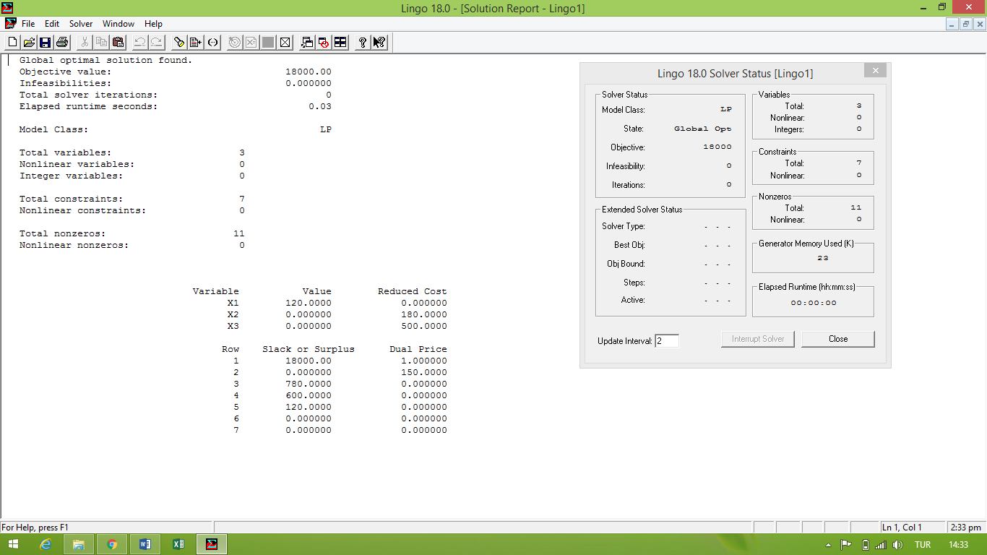END

b) MAX=150*X1+120*X2+100*X3;

1*X1+2*X2+4*X3<=6*20;

X1<=900;

X3<=600;

X1>=0;

X2>=0;

X3>=0;

x2+x3>=25;

END

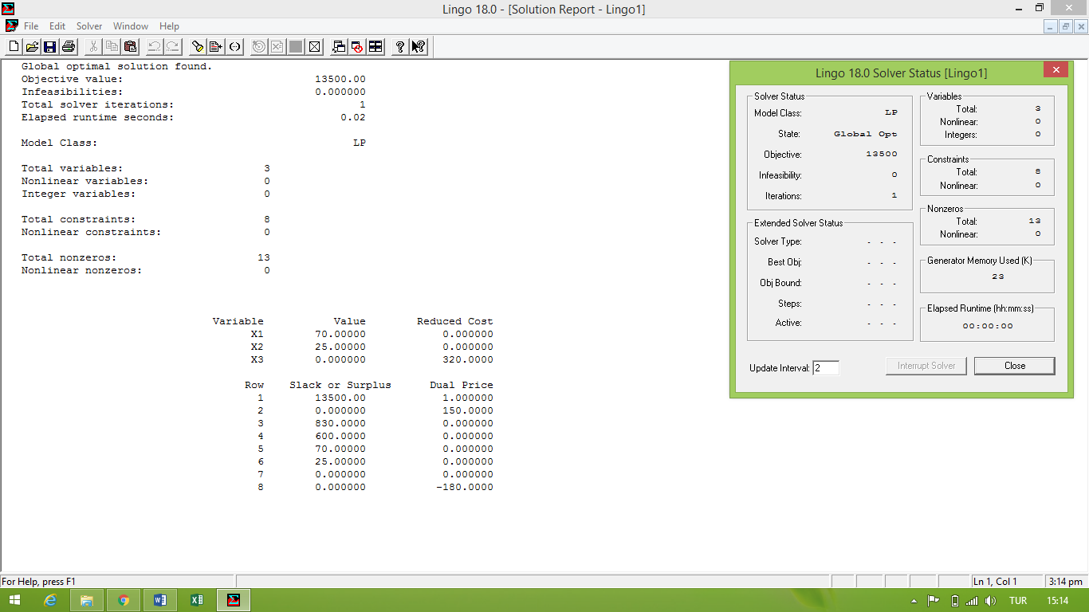

c) MAX=150*X1+120*X2+100*X3;

1*X1+2*X2+4*X3<=50*20;

X1<=900;

X3<=600;

X1>=0;

X2>=0;

X3>=0;

END

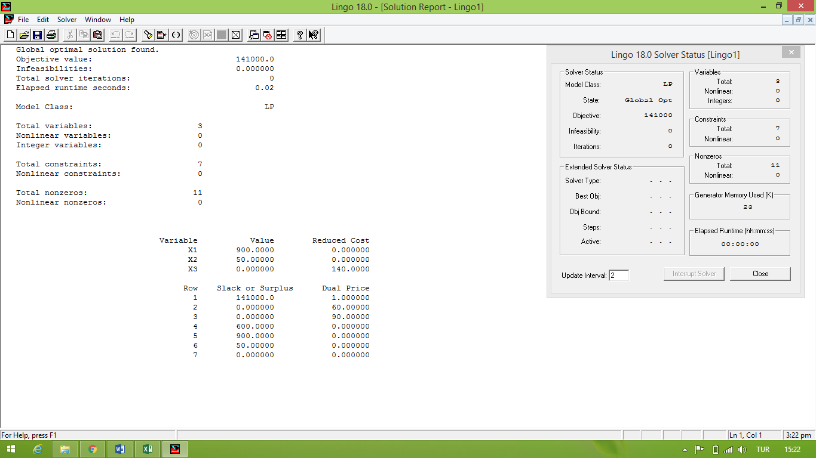

**Problem 3**

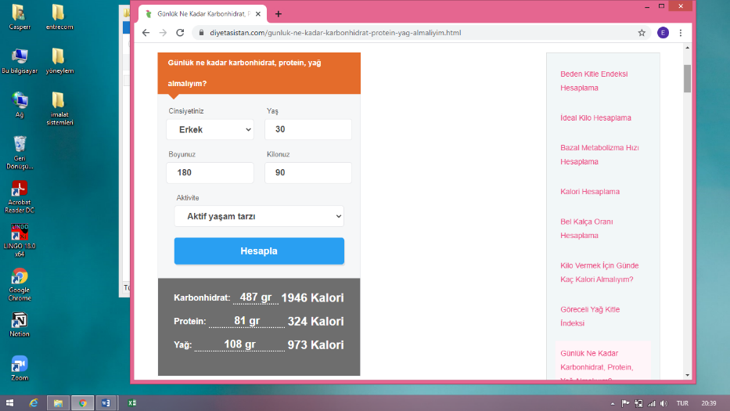Bir firma yemek listesini günlük besin gereksinimleri göz önünde bulundurularak oluşturmak istemektedir. Çalışanların erkek olması yaş ,boy, kilo özellikleri göz önünde bulundurularak günlük besin gereksinimiyle ilgili yapılan araştırmalarda kilosuyla doğru orantılı olarak, her bir kilo için günde en az 5,4 gr karbonhidrat, 0,9 gr protein ve 1,2 gr yağa ihtiyacı olduğu tespit edilmiştir.

1.grup bakliyat menüsü oluşturacak olan şirket bu yiyeceklerin 100 gramında bulunan besin miktarlarıyla her birinin birim fiyatları (tl/100gr) aşağıdaki tabloda verilmiştir.

|  |  |  |  |  |
| --- | --- | --- | --- | --- |
|  | Karbonhidrat | Protein | Yağ | Birim Fiyat |
| Fasulye | 55.9 | 22.6 | 1.6 | 1,8 |
| Nohut | 56.7 | 19.2 | 6.2 | 1,4 |
| Barbunya | 57.0 | 21 | 1 | 1,9 |

Ortalama 80 kg ağırlığındaki çalışanlarının günlük besin gereksinimini en ucuza temin edecek şekilde karşılamak için 1. ana yemek grubunda bakliyat ağırlıklı yemekler çıkaracak olan işletme her yiyecek türünden ne kadar almalıdır?

**a)**Karar modelini geliştiriniz ve çözümleyiniz.

X1:Alınacak fasulye miktarı

X2:Alınacak nohut miktarı

X3:Alınacak barbunya miktarı

**Karar modeli**

Minz=1.8x1+1.4x2+1.9x3

55.9x1+56.7x2+57.0x3>=5.4*80

22.6x1+19.2x2+21x3>=0.9*80

1.6x1+6.2x2+x3>=1.2*80

X1,x2,x3>=0

**Modelin Standartlaştırılmış Hali**

**Minz -1.8x1-1.4x2-1.9x3=0**

-55.9x1-56.7x2-57x3+s1=-5.4*80

-22.6x1-19.2x2-21x3+s2=-0.9*80

-1.6x1-6.2x2-x3+s3=-1.2*80

|  |  |  |  |  |  |  |  |
| --- | --- | --- | --- | --- | --- | --- | --- |
| **Temel** | **X1** | **X2** | **X3** | **S1** | **S2** | **S3** | **Çözüm** |
| Z | -1.8 | -1.4 | -1.9 | 0 | 0 | 0 | 0 |
| S1 | -55.9 | -56.7 | -57 | 1 | 0 | 0 | -5.4*80 |
| S2 | -22.6 | -19.2 | -21 | 0 | 1 | 0 | -0.9*80 |
| S3 | -1.6 | -6.2 | -1 | 0 | 0 | 1 | -1.2*80 |
| Oran | 0.032 | 0.02 | 0.03 |  |  |  |  |

|  |  |  |  |  |  |  |  |
| --- | --- | --- | --- | --- | --- | --- | --- |
| Temel | **X1** | **X2** | **X3** | **S1** | **S2** | **S3** | **Çözüm** |
| Z | -0.43 | 0 | -0.5 | 0.02 | 0 | 0 | 10.67 |
| X2 | 0.98 | 1 | 1.005 | -0.017 | 0 | 0 | 7.619 |
| S2 | -3.79 | 0 | -1.71 | -0.32 | 1 | 0 | 74.28 |
| S3 | 4.47 | 0 | 5.23 | -0.1 | 0 | 1 | -48.77 |

|  |  |  |  |  |  |  |  |
| --- | --- | --- | --- | --- | --- | --- | --- |
| **Temel** | **X1** | **X2** | **X3** | **S1** | **S2** | **S3** | **Çözüm** |
| **Z** | 1.43 | 0 | 1.67 | 0 | 0 | 0.2 | 21.68 |
| **X2** | 0.23 | 1 | 0.125 | 0 | 0 | -0.17 | 15.49 |
| **S2** | -18 | 0 | -18.4 | 0 | 1 | -3.2 | 225.29 |
| **S1** | -44.7 | 0 | -52.3 | 1 | 0 | -10 | 445.93 |

Nohuttan 15.49 birim alınması halinde 21.68 para birimiyle maliyet minimum olacaktır.

**b)** Alınacak barbunya ve fasulye miktarının toplam en az 10 birim olmasını isteyen işletme yeni şartlar altında sonucun nasıl değişeceğini araştırmak istemektedir.

X1+x3>=10

-x1-x3+s4=-10

|  |  |  |  |  |  |  |  |  |
| --- | --- | --- | --- | --- | --- | --- | --- | --- |
| **Temel** | **X1** | **X2** | **X3** | **S1** | **S2** | **S3** | **S4** | **Çözüm** |
| **Z** | 1.43 | 0 | 1.67 | 0 | 0 | 0.2 | 0 | 21.68 |
| **X2** | 0.23 | 1 | 0.125 | 0 | 0 | -0.17 | 0 | 15.49 |
| **S2** | -18 | 0 | -18.4 | 0 | 1 | -3.2 | 0 | 225.29 |
| **S1** | -44.7 | 0 | -52.3 | 1 | 0 | -10 | 0 | 445.93 |
| **S4** | -1 | 0 | -1 | 0 | 0 | 0 | 1 | -10 |

|  |  |  |  |  |  |  |  |  |
| --- | --- | --- | --- | --- | --- | --- | --- | --- |
| **Temel** | **X1** | **X2** | **X3** | **S1** | **S2** | **S3** | **S4** | **Çözüm** |
| **Z** | 0 | 0 | 0.24 | 0 | 0 | 0.2 | 1.43 | 36.064 |
| **X2** | 0 | 1 | -0.11 | 0 | 0 | -0.17 | 0.23 | 12.9 |
| **S2** | 0 | 0 | -0.4 | 0 | 1 | -3.2 | -18 | 401 |
| **S1** | 0 | 0 | -7.6 | 1 | 0 | -10 | -44.7 | 858 |
| **X1** | 1 | 0 | 1 | 0 | 0 | 0 | -1 | 10 |

Fasulyeden 10 birim nohuttan 12.9 birim alınması halinde 36.064 para birimlik maliyetle minimum maliyet elde edilmektedir.

**c)**Fasulye ve barbunyadan toplam en az 10 birim alınması koşuluylaalınacak yağ oranı 1.2den 1e düşürülmesi durumunda ortaya çıkacak sonucu araştırınız.

**B-1.b=**

|  |  |  |  |
| --- | --- | --- | --- |
| 0 | 0 | -0.17 | 0.23 |
| 0 | 1 | -3.2 | -18 |
| 1 | 0 | -10 | -44.7 |
| 0 | 0 | 0 | -1 |

|  |
| --- |
| 0 |
| 5.4*80 |
| 0.9*80 |
| 1*80 |

=-6.16

Negatif değer olduğundan dual çözüm yapılır.

-1238

-3648

-80

**CBVB-1b**

|  |  |  |  |
| --- | --- | --- | --- |
| 0 | 0 | 0.2 | 1.43 |

|  |
| --- |
| 0 |
| 5.4*80 |
| 0.9*80 |
| 1*80 |

128.8

**OPTİMAL TABLO**

|  |  |  |  |  |  |  |  |  |
| --- | --- | --- | --- | --- | --- | --- | --- | --- |
| **Temel** | **X1** | **X2** | **X3** | **S1** | **S2** | **S3** | **S4** | **Çözüm** |
| **Z** | 0 | 0 | 0.24 | 0 | 0 | 0.2 | 1.43 | **128.8** |
| **X2** | 0 | 1 | -0.11 | 0 | 0 | -0.17 | 0.23 | **-6.16** |
| **S2** | 0 | 0 | -0.4 | 0 | 1 | -3.2 | -18 | **-1238** |
| **S1** | 0 | 0 | -7.6 | 1 | 0 | -10 | -44.7 | **-3648** |
| **X1** | 1 | 0 | 1 | 0 | 0 | 0 | -1 | **-80** |

|  |  |  |  |  |  |  |  |  |
| --- | --- | --- | --- | --- | --- | --- | --- | --- |
| **Temel** | **X1** | **X2** | **X3** | **S1** | **S2** | **S3** | **S4** | **Çözüm** |
| **Z** | -0.2 | 0 | 0.04 | 0 | 0 | 0 | 0.53 | 55.84 |
| **X2** | 0 | 1 | 0.0192 | 0.17 | 0 | 0 | 0.98 | 5.58 |
| **S2** | 0 | 0 | 2032 | -0.032 | 1 | 0 | -3.69 | -70.64 |
| **S3** | 0 | 0 | 0.76 | -0.01 | 0 | 1 | 4.47 | 364.8 |
| **X1** | 1 | 0 | 1 | 0 | 0 | 0 | -1 | -80 |

|  |  |  |  |  |  |  |  |  |
| --- | --- | --- | --- | --- | --- | --- | --- | --- |
| **Temel** | **X1** | **X2** | **X3** | **S1** | **S2** | **S3** | **S4** | **Çözüm** |
| **Z** | 0.33 | 0 | 0.57 | 0 | 0 | 0 | 1.43 | 32.45 |
| **X2** | 0 | 1 | -0.097 | 0 | 0 | -0.161 | 0.258 | 10 |
| **S2** | 0 | 0 | -0.258 | 0 | 1 | -3.09 | -17.65 | 352 |
| **S1** | 0 | 0 | -6.587 | 1 | 0 | -9.145 | -41 | 712 |
| **X1** | 1 | 0 | 1 | 0 | 0 | 0 | -1 | 10 |

Yağ oranı kilogram başına 1 birime düşürüldüğünde fasulye ve nohuttan 10 ar birim alınması halinde 32.45 para birimiyle minimum maliyet elde edilecektir.

**Problem 3 Lingo Çözümü**

a)Min=1.8*x1+1.4*x2+1.9*x3;

55.9*x1+56.7*x2+57.0*x3>=5.4*80;

22.6*x1+19.2*x2+21*x3>=0.9*80;

1.6*x1+6.2*x2+x3>=1.2*80;

X1>=0;

x2>=0;

x3>=0;

end

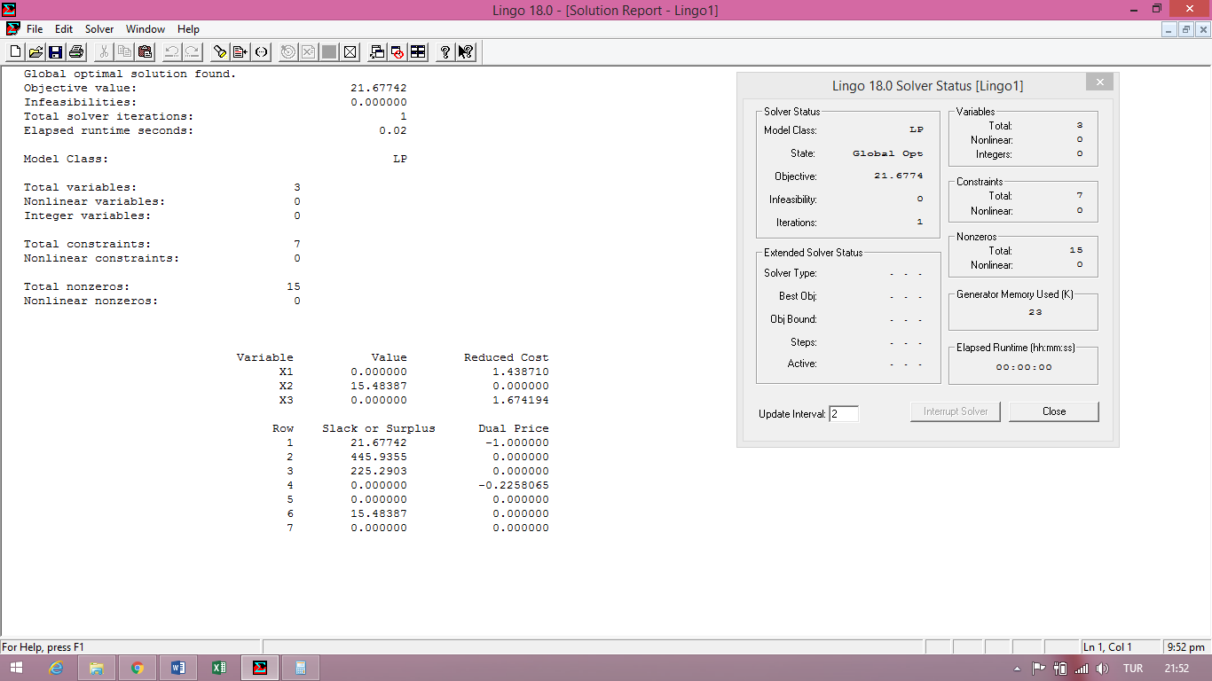

**b)** Min=1.8*x1+1.4*x2+1.9*x3;

55.9*x1+56.7*x2+57.0*x3>=5.4*80;

22.6*x1+19.2*x2+21*x3>=0.9*80;

1.6*x1+6.2*x2+x3>=1.2*80;

x1+x3>=10;

X1>=0;

x2>=0;

x3>=0;

end

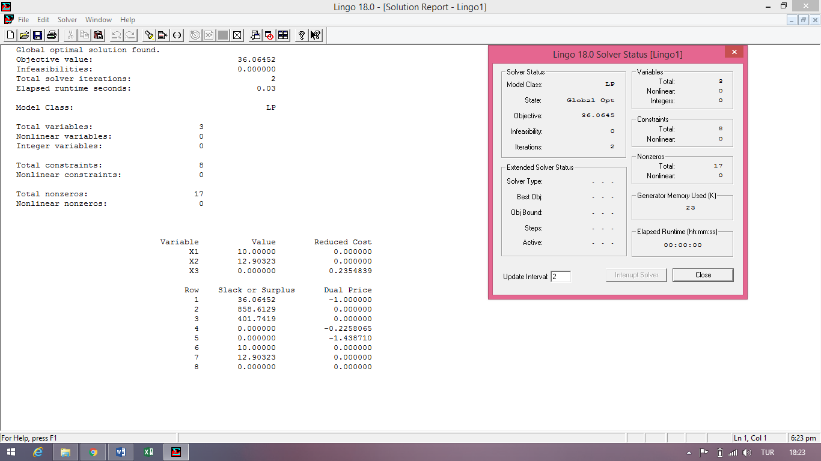

**c)** Min=1.8*x1+1.4*x2+1.9*x3;

55.9*x1+56.7*x2+57.0*x3>=5.4*80;

22.6*x1+19.2*x2+21*x3>=0.9*80;

1.6*x1+6.2*x2+x3>=1*80;

x1+x3>=10;

X1>=0;

x2>=0;

x3>=0;

end

